

บันทึกการจัดกิจกรรมวันศุกร์สุดสัปดาห์

**ชั้น……………………**

**ปีการศึกษา 2564**

**โดย**

**……………………………………… / …………………………………..**

**ครูประจำชั้น/ครูที่ปรึกษา**



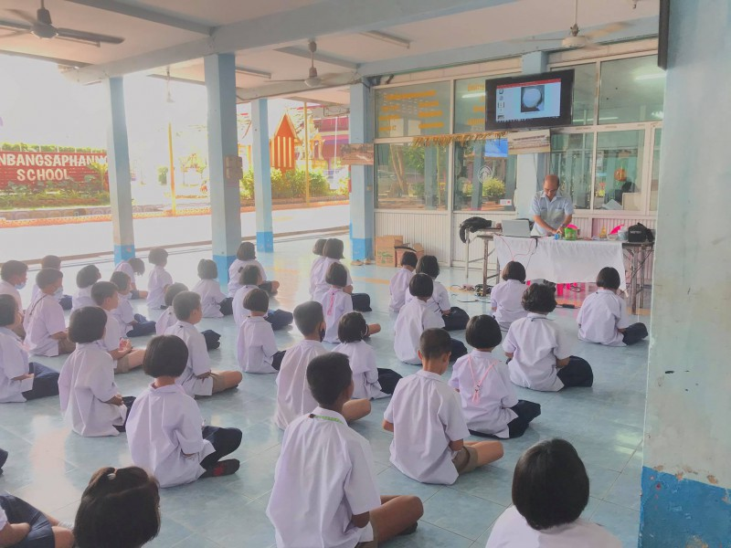

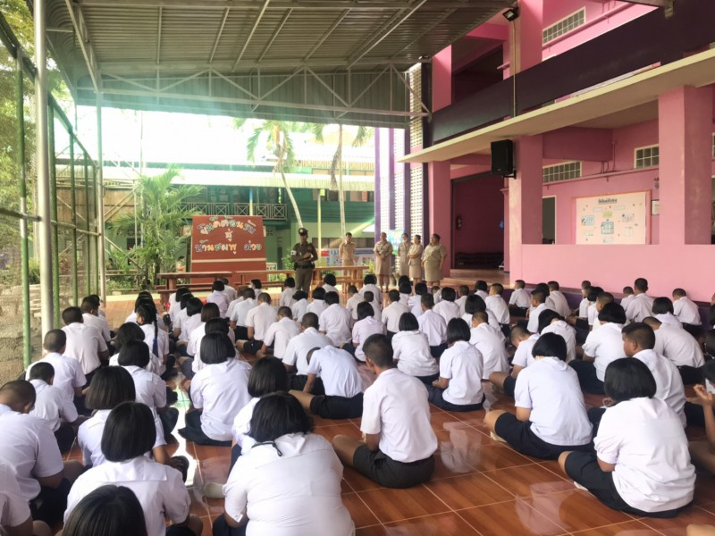

**เสนอ**

**(นางสุกัญญา ปัตเมฆ)**

**ผู้อำนวยการโรงเรียนบ้านบางสะพานน้อย**

โรงเรียนบ้านบางสะพานน้อย

สำนักงานเขตพื้นที่การศึกษาประถมศึกษาประจวบคีรีขันธ์ เขต 1



**บันทึกการจัดกิจกรรมร่วมวันศุกร์สุดสัปดาห์**

(กิจกรรม จริยะ-ศาสนา / กิจกรรมเพื่อสังคมและสาธารณประโยชน์) ระดับชั้น .....................................

วันศุกร์ ที่ ..............เดือน.......................................พ.ศ. ..................เวลา............................น. ถึง.......................น.

จำนวนนักเรียนร่วมกิจกรรม ...........................คน จำนวนเต็ม ...................คน

ผู้ดำเนินการ มี 1.................................................................หัวหน้า 2..........................................................................

3. .................................................................4. .........................................................5.........................................................

6. .......................................................... 7....................................................... .8. ...................................................

ผู้ไม่ร่วมดำเนินการ ...................................................................................................................................................

การประเมินผลกิจกรรม

|  |  |  |  |  |  |  |  |
| --- | --- | --- | --- | --- | --- | --- | --- |
| กิจกรรม  (ไตรสิกขา ศีล สมาธิ ปัญญา) | การประเมินผล | | | | | | หมายเหตุ |
| ผู้ดำเนินการประเมินตนเอง | | | ผู้บริหารประเมิน | | |
| ดี | พอใช้ | ควรปรับปรุง | ดี | พอใช้ | ควรปรับปรุง |
| 1.การบริหารเวลา / ตรงต่อเวลา  2. ความพร้อมและเป็นระเบียบ  3. การนั่งสมาธิ  4. การสวดมนต์  - การอารธนา-สมาทาน ศีล 5  ทำนองสรภัญญะ   * อย่างย่อ   5. การฝึกมารยาท  ………………………………………………….  ………………………………………………….  6. การทบทวนกิจกรรม  ........................................................  .......................................................  7. การอบรม เรื่อง  .......................................................  .......................................................  8. กิจกรรมวิชาการ / การแข่งขัน  .......................................................  9. เพลงสรรเสริญพระบารมี  10.ความร่วมมือ (ของครู) | ......  ......  ..............................  …………  …………  …………  ……………… | ...........  …………………………….  ………………………………  ……………………  ……………………  ……………………  …………………………….. | ....................  ......................................................................................................................  ........................................  ........................................  ………………………………  …………………………………………….. | ......  ......  ..............................  …………  …………  …………  ……………… | ...........  …………………………….  ………………………………  ……………………  ……………………  ……………………  …………………………….. | ....................  ......................................................................................................................  ........................................  ........................................  ………………………………  ……………………………………………………… | ....................  ..................................................................................................................................  ........................................  ........................................  …………………………………..  …………………………………………………… |

ปัญหา/อุปสรรค ............................................................................................................................................................................................................................................................................................................................................................................................................................................................................................................................................................................................................................................................................................................................................................................................................................................................................................................................................................................................................................................................................................................................................................................................................

ความคิดเห็น-ข้อเสนอแนะของผู้ดำเนินการ

............................................................................................................................................................................................................................................................................................................................................................................................................................................................................................................................................................................................................................................................................................................................................................................................................................................................................................................................................................................................................................................................................................................................................................................................................

ลงชื่อ ................................................................................. ลงชื่อ .................................................................................

(..................................................................) (...........................................)

ประธานนักเรียน ระดับ ................. ตำแหน่ง ครูโรงเรียนบ้านบางสะพานน้อย

หมายเหตุ .......................................................................................................................................................................

……………………………………………………………………………………………………………………………………………………………………………